МІНІСТЕРСТВО ОСВІТИ І НАУКИ УКРАЇНИ

НАЦІОНАЛЬНИЙ ТЕХНІЧНИЙ УНІВЕРСИТЕТ УКРАЇНИ

«КИЇВСЬКИЙ ПОЛІТЕХНІЧНИЙ ІНСТИТУТ»

НАВЧАЛЬНО-НАУКОВИЙ КОМПЛЕКС

«ІНСТИТУТ ПРИКЛАДНОГО СИСТЕМНОГО АНАЛІЗУ»

Лабораторна робота № 2

з курсу «Проектування інформаційних систем»

Тема: «Практична робота з системами багтрекінгу»

Виконав:

студент IV курсу

групи ДА-32

Колінько Анжела

Київ – 2016

Варіант 11

Мета: Вивчити типові життєві цикли розробки програмного забезпечення. Усвідомити методику роботи з багтрекінгом, навчитися створювати питання, задавати їх статус, а також навчитися оперувати статистикою багтрекінга.

Завдання:

- створити питання (ticket)

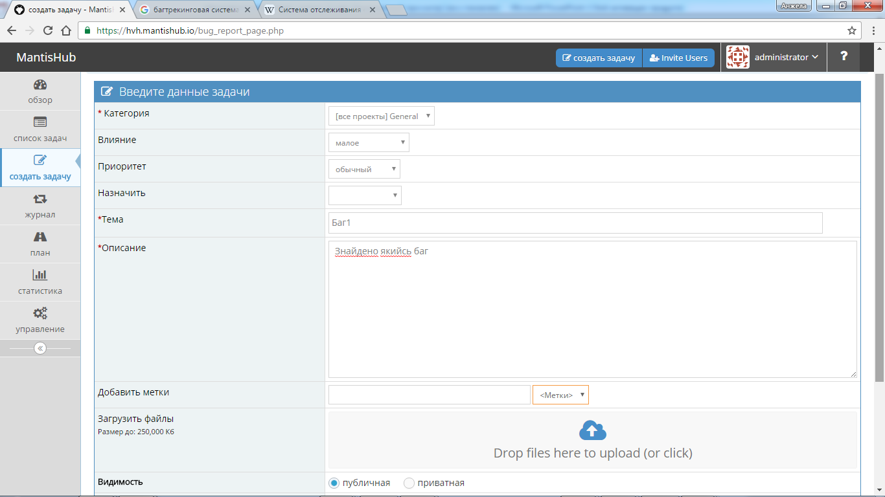

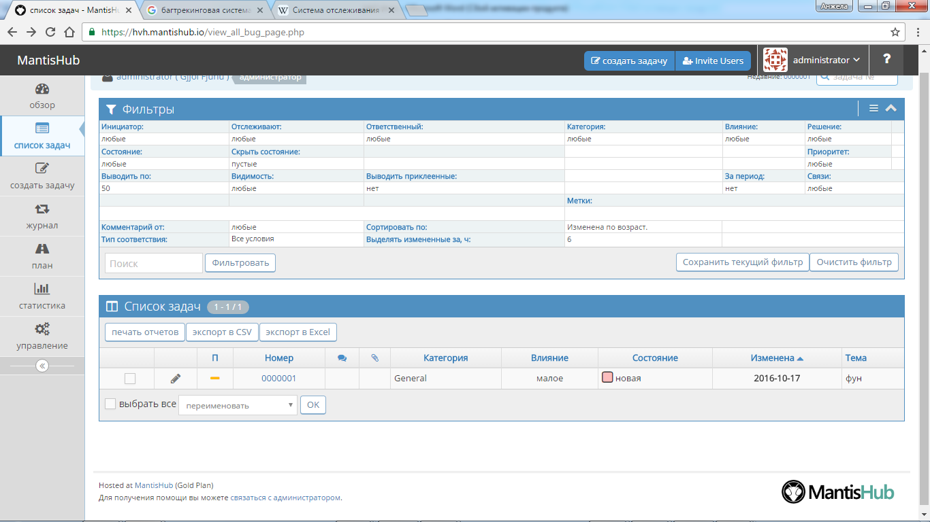

- видалити питання

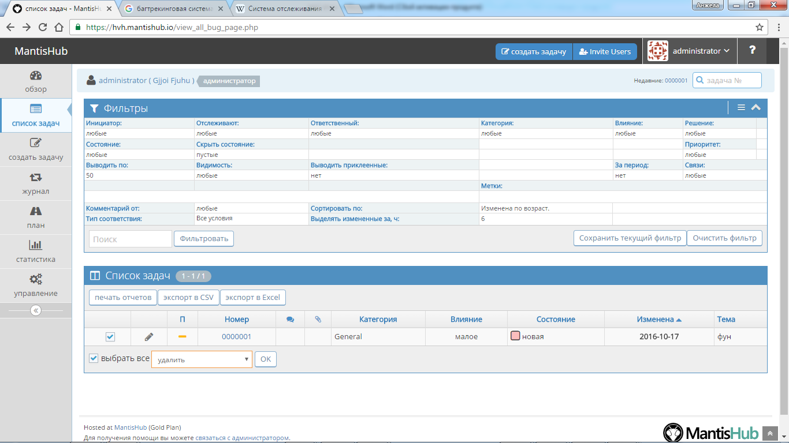

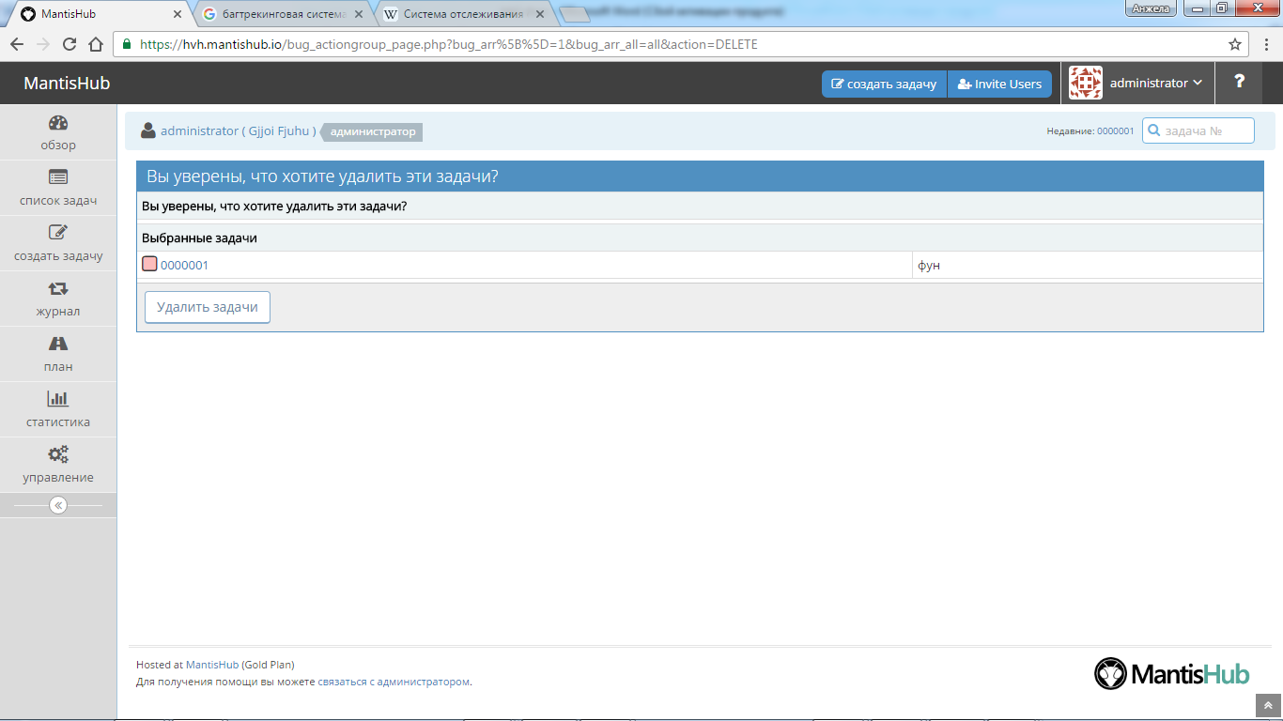

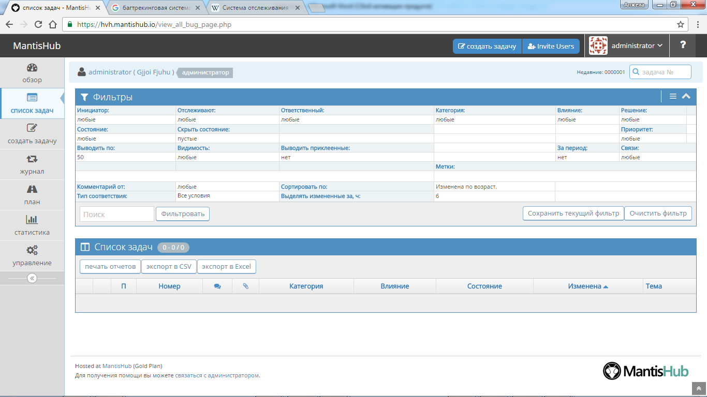

- змінити статус

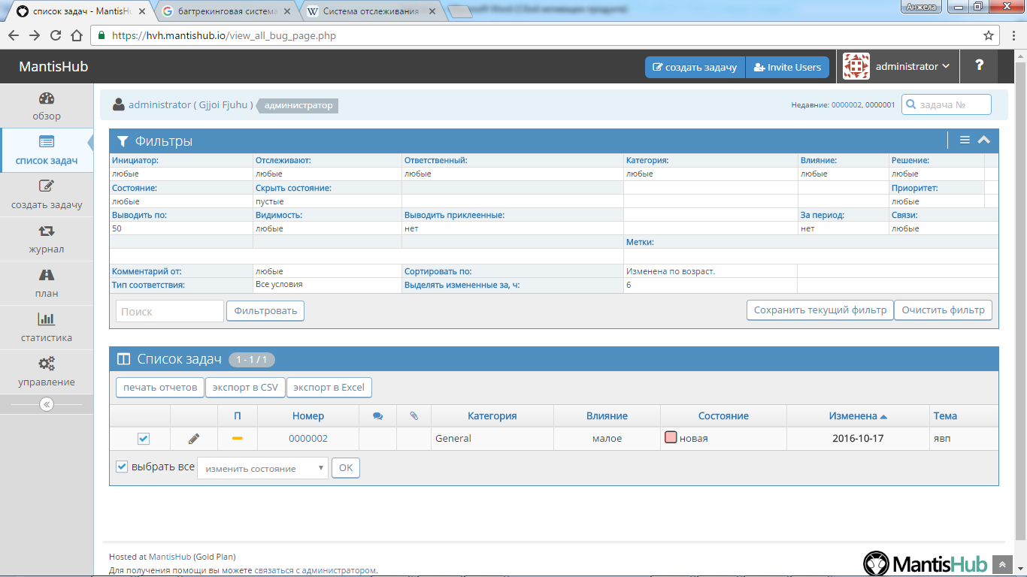

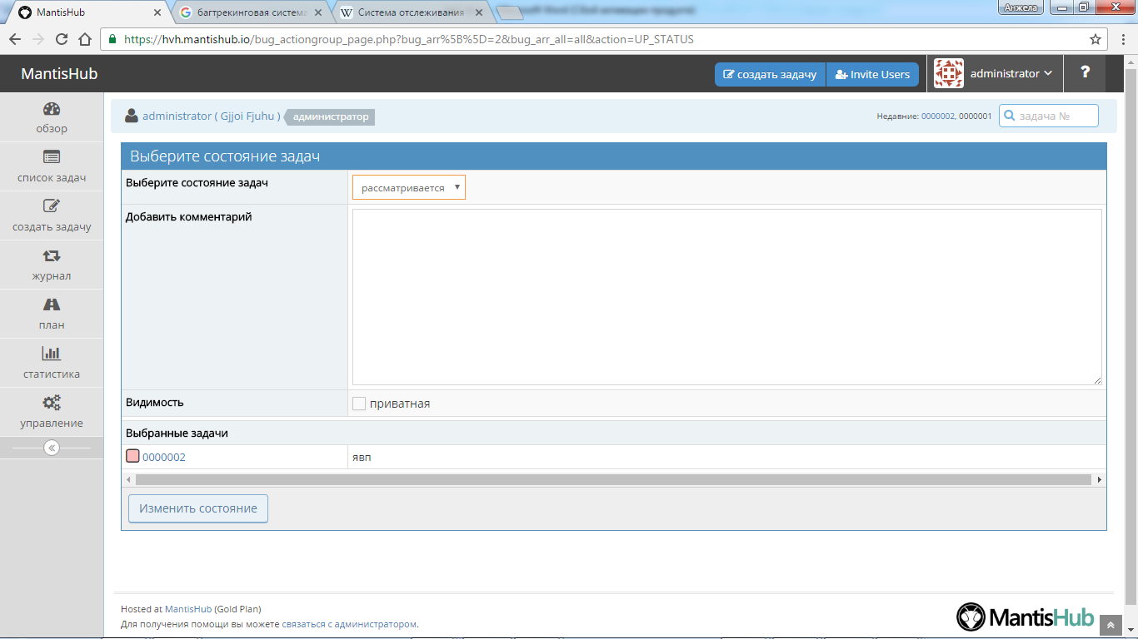

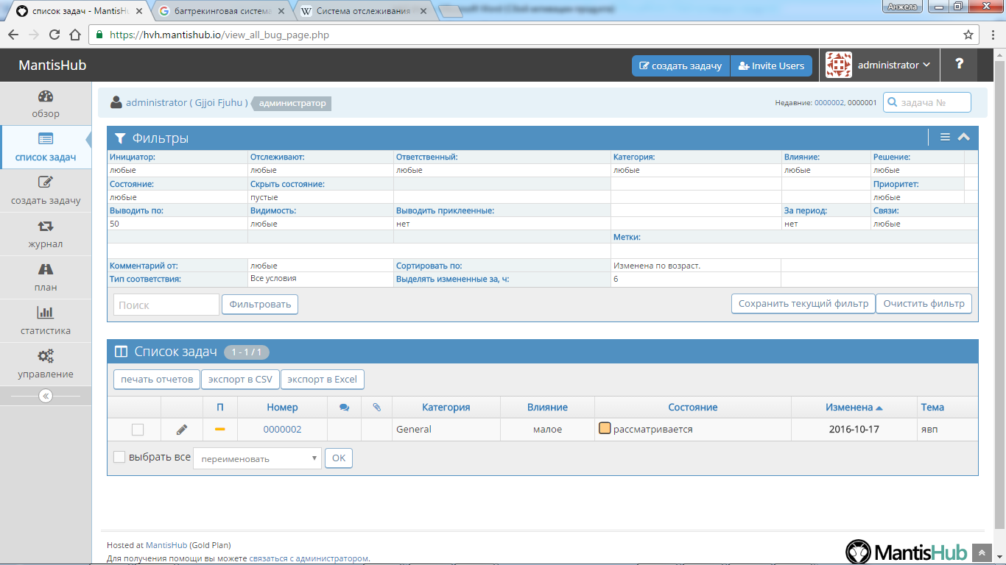

- додати коментар

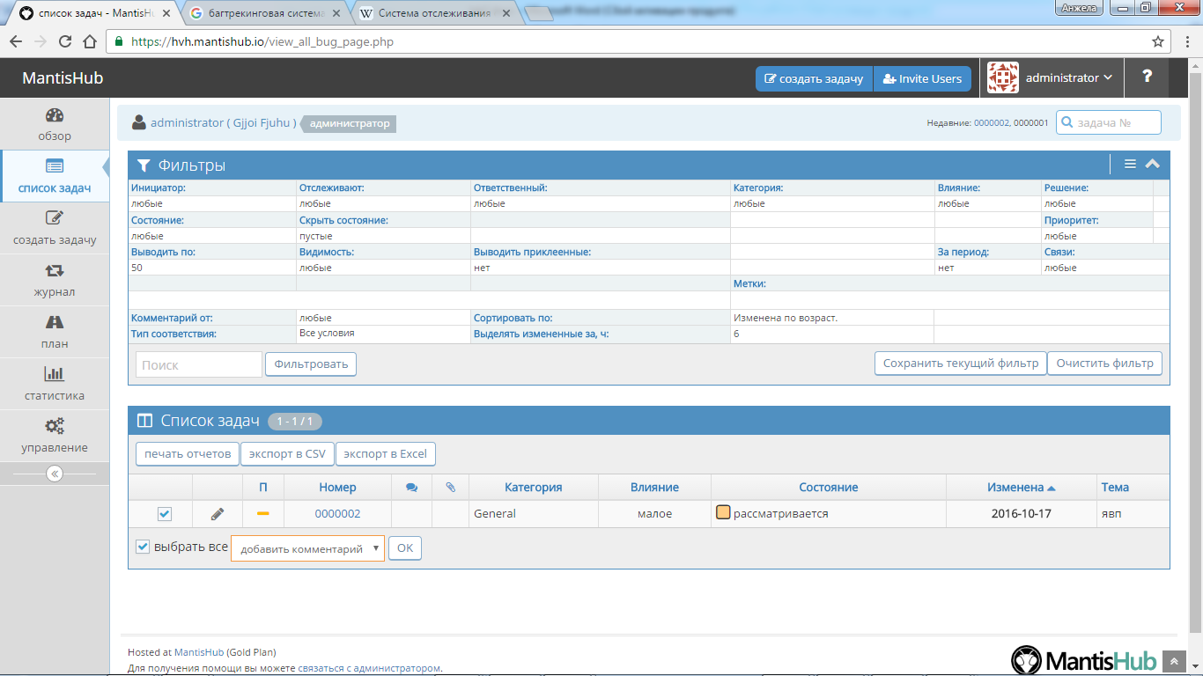

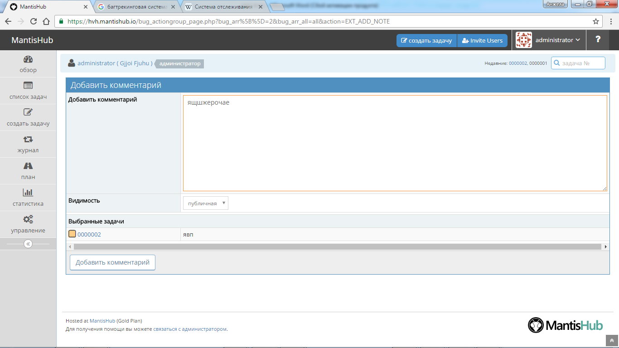

- прикріпити файл

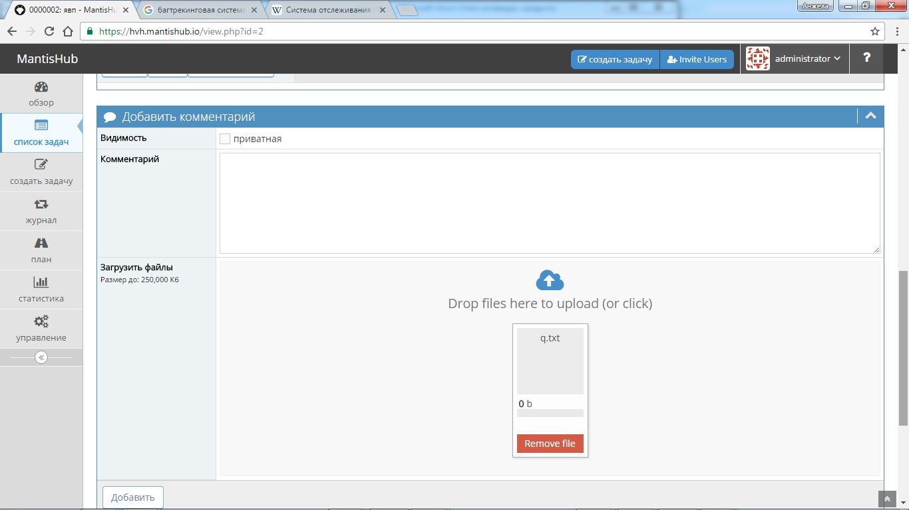

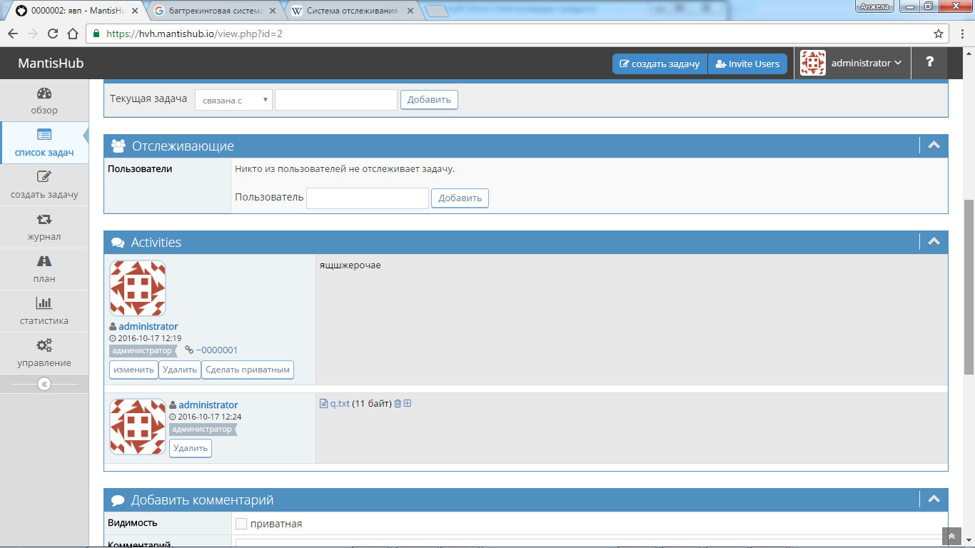

- ознайомитися з журналом змін

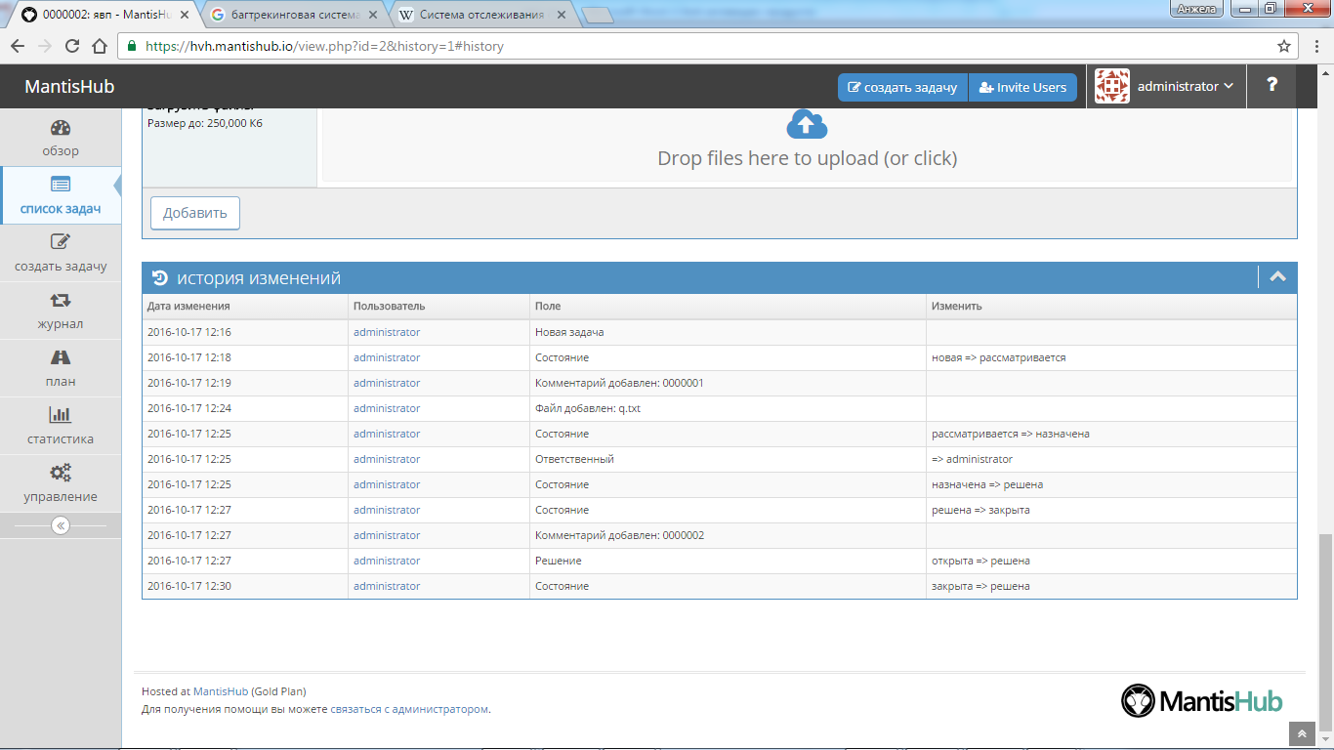

- ознайомитися з виведенням статистики.

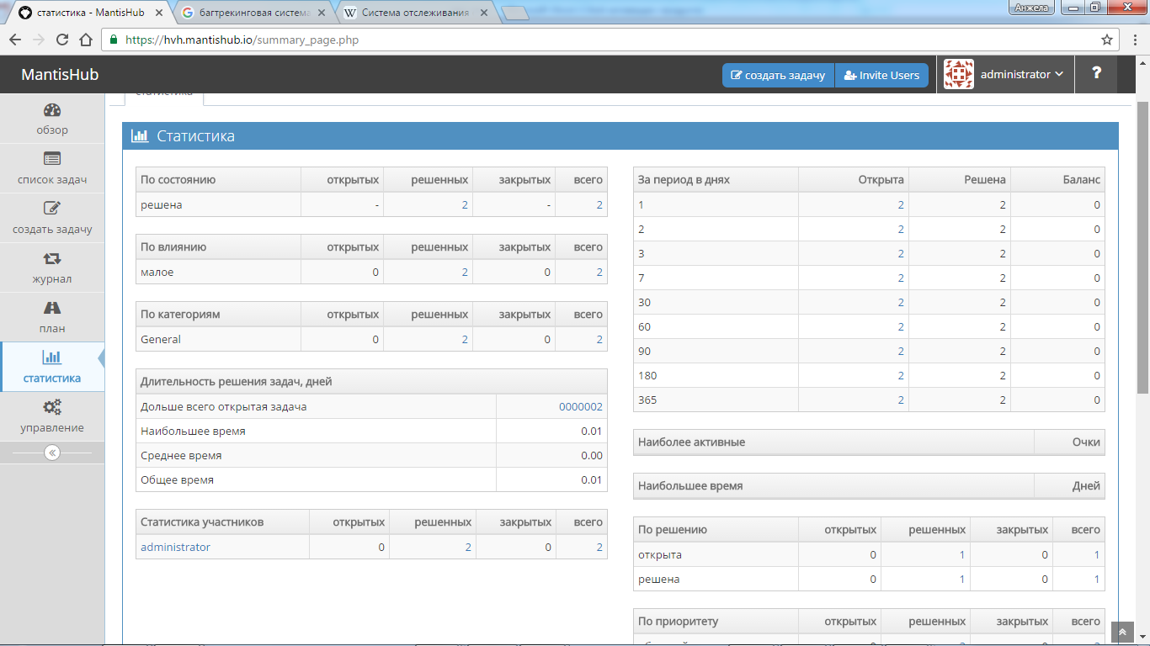

2. Життєвий цикл ПЗ:

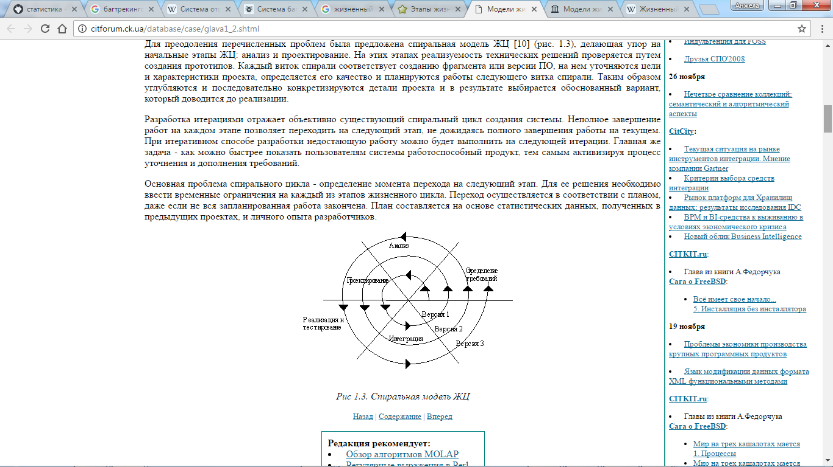

3. Маршрут проходження питання від моменту створення до моменту закриття

Новий - дефект зареєстрований тестувальником

Призначено - призначено відповідального за виправлення дефекту

Вирішено - дефект переходить назад в сферу відповідальності тестувальника. Може супроводжуватися коментарем.

Вирішено (виправлення включені в якусь версію)

Дубль (повторює дефект, що вже розглядається)

Не виправлено (працює у відповідності зі специфікацією, має занадто низький пріоритет, виправлення відкладено до наступної версії і т.д.)

невідтворювано (запит додаткової інформації про умови, в яких дефект проявився).

Далі тестувальник проводить перевірку виправлення, в залежності від чого дефект або знову переходить в статус «призначено» (якщо він описаний як виправлений, але не виправлений), або в статус «закрито».

Відкрито повторно - дефект знову знайдений в іншій версії.

Висновок: було розглянуто типові життєві цикли розробки програмного забезпечення, озглянуто методику роботи з багтрекінгом.